
ДСНС України
ЧЕРКАСЬКИЙ ОБЛАСНИЙ ЦЕНТР З ГІДРОМЕТЕОРОЛОГІЇ
(Черкаський ЦГМ)
порв. Черкаський,12, м. Черкаси, 18003 тел. (0472) 64-91-81, тел/факс 64-91-28, E-mail: pgdcherkasy@meteo.gov.ua
код ЄДРПОУ 21361877

Гідрометеорологічний бюлетень № 135
від 8 липня 2025 року
Прогностична карта погоди на 9 липня 2025 року
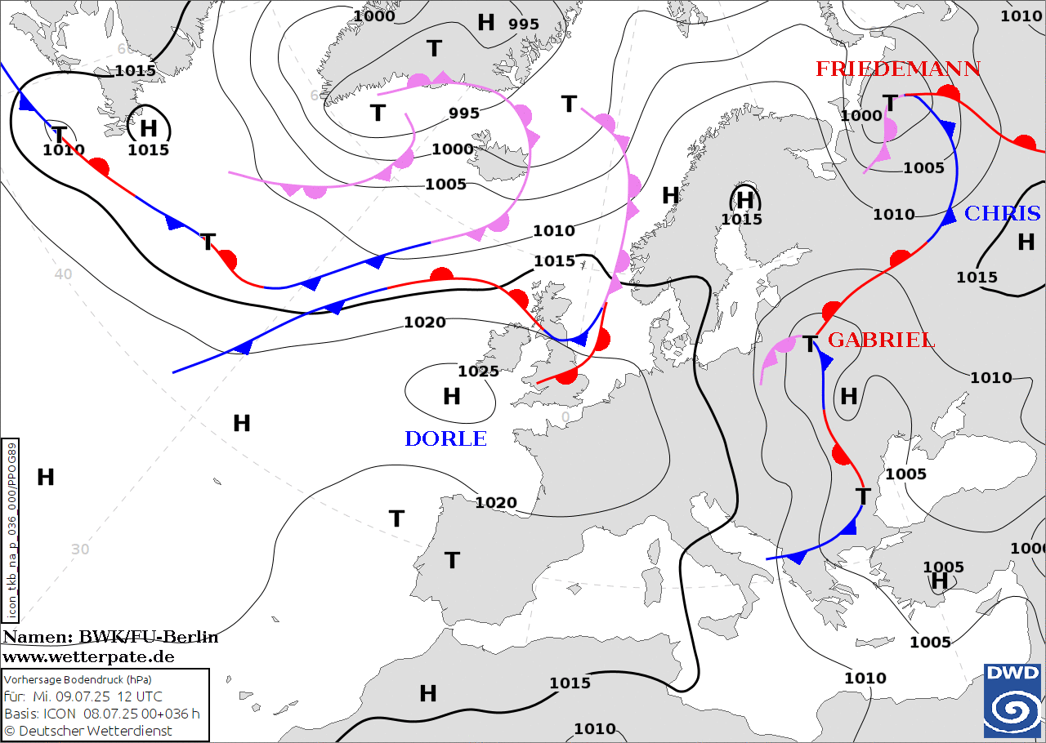
Умовні позначки:
Н - антициклон, область високого атмосферного тиску.
Спокійна, переважно сонячна маловітряна та суха погода
Т - циклон, область низького атмосферного тиску.
Хмарна з періодичними дощами та коливанням температури та атмосферного тиску погода
Атмосферні фронти відокремлюють повітряні маси з різними термічними властивостями:
 - теплий фронт, вказує на надходження теплого повітря - опади облогового характеру.
 - холодний фронт, вказує на надходження холодного повітря - опади зливового характеру.
 фронт оклюзії утворюється в результаті змикання холодного і теплого фронтів.
Перша хвиля липневої спеки набирає обертів. Вчора 7 липня, максимальна температура досягала 35-36º. За даними метеостанцій Черкащини, було встановлено нові рекорди денних максимумів температури повітря. Верхній шар ґрунту прогрівався до 61°.
Як видно із синоптичної карти, завтра, 9 липня синоптична ситуація суттєво не зміниться. Східний антициклон продовжує блокувати дощові атмосферні фронти на заході України, поки Черкащина продовжить потерпати від високих градусів. Малохмарне небо та слабкий вітер сприятимуть значному розігріву приземного шару повітря, вдень сильна спека 35-37º, вночі тропічні 21-23º.
У четвер, 10 липня стійкий перебіг синоптичних процесів нашого регіону порушать атмосферні фронти з південного заходу. Місцями вони проявляться короткочасними грозовими дощами різної інтенсивності, подекуди з градом та шквалами 15-20 м/с. Спека дещо послабиться: 30-34º, вночі 17-21º.
Нагадуємо, що в період 11:00-16:00 год. знаходитися на відкритому сонці край небезпечно! У цей час можливі теплові та сонячні удари. Захищає від високих температур повітря легкий просторий одяг та періодичні обливання водою. Ставтеся уважно до свого здоров’я!
Атмосферний тиск слабко падатиме, відносна вологість повітря залишиться низькою.
Попередження про небезпечні метеорологічні явища: -
ПРОГНОЗ ПОГОДИ
на добу від 21 год. 8 липня до 21 год. 9 липня 2025
по Черкаській області Мінлива хмарність. Вночі без опадів. Вдень місцями короткочасні дощі, грози, град та шквали 15-24 м/с. Вітер південний, 9-14 м/с. Температура вночі 19-24º, вдень сильна спека 35-37º
по м. Черкаси Мінлива хмарність. Без опадів. Вітер південний, 9-14 м/с. Температура вночі 21-23º, вдень сильна спека 35-37º
Прогноз середньої добової температури:
09.07 | 10.07 | 11.07
29º | 26º | 23º

10 липня Ясно. Без опадів. Вітер південний, 7-12 м/с. Температура вночі 16-21º, вдень 29-34º.
11 липня Мінлива хмарність. Вночі без опадів, вдень місцями короткочасний дощ, гроза. Вітер південно-західний, 7-12 м/с. Температура вночі 14-19º, вдень 25-30º.
12 липня Вночі місцями невеликий, вдень повсюди помірний короткочасний дощ, гроза. Температура вночі 14-19º, вдень 27-32º.
13 липня Без опадів. Температура вночі 14-19º, вдень 27-32º.

Прогноз метеорологічних умов забруднення атмосферного повітря для підприємств:

9 липня очікуються метеорологічні умови високого забруднення атмосферного повітря

МЕТЕОРОЛОГІЧНА ТА АГРОМЕТЕОРОЛОГІЧНА СИТУАЦІЯ

Малохмарне небо, пекуче сонце та надходження розпеченого тропічного повітря формують на Черкащині аномально спекотну погоду. Середня добова температура повітря підвищилася до 27-28º, що на 7-8 º вище кліматичної норми.
Дані метеостанцій Черкаської області з 09:00 год. 07.07.2025 до 09:00 год. 08.07.2025
Метеостанція | Температура ºС |  |  | Максимальна  швидкість вітру, м/с | Мінімальна вологість повітря, % | Кількість  опадів,  мм | Стан зволоження  10-12 см шару ґрунту | Середня температура ґрунту на глибині  10 см, °С
Метеостанція | повітря |  | ґрунту
Метеостанція | Мах | Міn | Міn
Канів | 36 | 24 | 21 | 8 | 29 | - | - | 30
Золотоноша | 35 | 22 | 19 | 8 | 33 | - | слабко | 28
Жашків | 35 | 22 | 21 | 7 | 32 | - | слабко | 29
Звенигородка | 35 | 22 | 20 | 8 | 28 | - | сухо | 27
Умань | 35 | 21 | 21 | 8 | 31 | 0,0 | слабко | 28
Сміла | 35 | 19 | 19 | 8 | 29 | - | - | 29
Чигирин | 35 | 21 | 19 | 9 | 29 | - | сухо | 28
Як видно з таблиці, максимальна температура повітря досягала 35-36°. Мінімальна температура повітря 19-24º, на поверхні ґрунту 19-21º. Максимальна швидкість вітру 7-9 м/с. Мінімальна відносна вологість повітря 31-33%, місцями знижувалася до 28-29% та виникали суховії. Верхні шари ґрунту слабко зволожені, місцями сухо. Середня температура ґрунту на глибині 10 см – 27-30° (норма І декади липня 23-25°).
Жнива та пожежонебезпечний період
На Черкащині розпочалася жнивна кампанія. Жнива – це гаряча пора не лише для аграріїв, але і для рятувальників. Адже, пора жнив – це особливий пожежонебезпечний період.
Звичайно, в цей період переважає спекотна і суха погода. Загальновідомо, що найменша необережність з вогнем у хлібних масивах, кинутий недопалок, іскри від сільгоспмашин тощо можуть призвести до пожежі, перетворюючи золоте зерно на чорний попіл. А коли сільськогосподарські землі межують із лісовими масивами, то це створює реальну загрозу останнім, адже вогонь може перейти до лісу та спричинити великі лісові пожежі. Ці пожежі дуже небезпечні, тому що заходять у ліс широким фронтом, який іноді сягає кількасот метрів, особливо при сильному вітру. Вогнем охоплюються великі площі.
Під час зернозбиральної кампанії особлива увага має бути зосереджена на дотриманні правил пожежної безпеки. Лише висока культура поводження з вогнем, дотримання правил пожежної безпеки здатні позбавити від наслідків, завданих пожежею.

ГІДРОЛОГІЧНА СИТУАЦІЯ
На річках області зберігається малозмінний режим літньої межені. За добу відмічалися коливання рівнів води на 1-3 см, з переважанням спаду. На зарегульованій ділянці р. Гнилий Тікич (ГП Лисянка), внаслідок водогосподарської діяльності, рівень води за добу підвищився на 30 см, без негативних наслідків. На р. Вільшанка, р. Супій відмічаються ділянки стоячої води. Температура води на 08:00 год. 21-24°С.
Відомості про стан малих річок на 08:00 год. 08.07.2025
Водні об’єкти | Відмітка виходу води на заплаву, см | Небезпечні  рівні води, см | Фактичний рівень води, см | Зміна рівня води, см | Температура води, °С | Опади  мм
р. Золотоношка (ГП Золотоноша) | 200 | 210 | 74 см | 0 | 22 | -
р. Супій (ГП Піщане) | 320 | 320 | 109 см | 0 | 21 | -
р. Вільшанка (ГП Мліїв) | 200 | 352 | 197 см | -2 | 21 | -
р. Рось (ГП К.Шевченківський) | 350 | 917 | 183 см | +1 | 24 | -
р. Гнилий Тікич (ГП Лисянка) | 350 | 604 | 308 см | +30 | 22 | -
р. Велика Вись (ГП Ямпіль) | 400 | 604 | 246 см | -3 | 22 | -
р. Тясмин (ГП В.Яблунівка) | 420 | - | 148 см | -1 | 21 | -
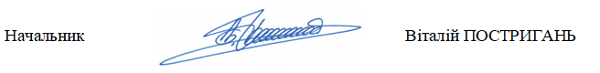

Яна Жукова, Ірина Дейнега 64 91 28

